1. 文件架構說明
- 材料規格：定義UF3808關鍵物性與選用風險基準
- 製程流程：建立標準作業程序與關鍵注意事項
- 參數控制：提供起始值與量產管制方法
- 路徑設計：定義I/L/U型路徑適用條件
- 檢驗標準：統一外觀與影像檢驗口徑
- 異常對策：提供快速診斷與處置流程
- 返修流程：降低二次失效風險

2. UF3808材料特性
UF3808為環氧樹脂基底部填充膠，具備優異的流動性與機械強度，適用於Fine Pitch BGA與WLCSP封裝。以下為關鍵物性參數：
項目 | 數值/規格 | 條件/方法 | 工程意義
黏度 | 348 mPa·s | @25°C | 影響充填時間與空洞風險
Tg | 113°C | by TMA | 接近Tg需注意模量變化
CTE < Tg | 55 ppm/°C | — | 影響熱循環焊點應力
固化條件 | ≥8 min @130°C | Heat cure | 以板面實測溫度為準
工作壽命Pot life | 3 天 | @25°C（黏度增加 25%） | 現場仍需依實際條件管控
回溫時間Thawing | 10 cc：1 hr  30 cc：1.5 hr  55 cc：2~3 hr | 回溫至 25°C；直立放置  （針頭朝下） | 避免開封結露進水；回溫後不可回凍
保存條件 | -25°C ~ -15°C | 未開封、乾燥 | 以供應商最新 TDS 為準
保存期限 | ≈12 個月 | @ -20°C | 批號 FIFO 管控

3. 關鍵物性與風險管制
界面應力控制：固化收縮引發的殘餘應力會疊加晶粒與基板的熱膨脹差異。材料模量偏高時，收縮應力更容易集中在晶粒鈍化層與界面附著層，提升微裂與界面剝離風險。
選材平衡考量：除Tg與CTE外，建議同步評估固化收縮率與殘餘應力。高Tg有助於高溫下保護焊點，但若模量過高，可能增加界面剝離力與分層敏感度。

4. 標準製程流程
Underfill製程包含以下關鍵步驟，每個步驟都有特定的控制要求：
- 進料檢驗（IQC）：確認批號、效期、CoA、黏度與外觀
- 儲存管理：依FIFO原則，維持-25°C~-15°C冷凍環境
- 回溫作業：室溫直立（針頭朝下），依容量決定回溫時間
- PCB預烤：100°C/1.5h（依客規或受潮風險要求）
- 點膠前預熱：標準75~90°C（允收70~90°C）
- 表面清潔：Fine Pitch或小間隙（<50μm）元件導入Plasma Cleaning
- 點膠作業：依元件尺寸選擇I/L/U路徑
- 固化處理：以板面實測溫度為準執行固化
- 品質檢驗：Visual 100% + X-Ray抽樣 + 高風險產品CSAM

4.1 Plasma清潔管制要點
強制條件：對於Flip Chip且間隙<50μm之產品，Plasma Cleaning列為必做前處理，以提升濕潤並降低流動條紋風險。
Staging Time管制：明確定義為「回焊完成後至Underfill點膠前之停留時間」。若超過4~8小時，焊墊周邊吸濕與氧化風險上升，可能提高空洞率。
處理條件：將Plasma條件納入產品別管制（處理時間/功率/氣體），並定義staging time上限與超時處置方式。

4.2 關鍵參數設定表
參數 | 標準值（範例參考）
針頭規格 | 23G~27G
點膠壓力 | 0.10~0.35 MPa
點膠高度 | 0.2~0.5 mm（元件上方）
元件邊距 | 0.5~0.8 mm
點膠延遲 | 150~500 ms
PCB預熱 | 75~90°C（允收70~90°C）

4.3監控重點
閥壓精準控制：點膠閥壓為空洞風險關鍵參數。閥壓波動會造成出膠量不穩，增加鎖氣/空洞風險。建議導入流量監控機制，將管制重點由「目檢fillet」提升至「出膠量/重量控制」。
風險提示：閥壓過高除造成出膠量偏大外，也可能加劇Racing Effect（在無焊球區推進過快），使流前更容易包圍空氣而形成空洞。
封裝材質/厚度（翹曲/剛性）：熱膨脹差異會影響焊點應力；選材需平衡 Tg/CTE 與模量。使用溫度接近或高於材料 Tg 時，加做可靠度與分層風險驗證。

4.4路徑設計原則
核心原則：避免Air Lock，預設使用L型由兩側推進、對角排氣。嚴禁封閉式四邊點膠（形成閉合迴圈），以免末端閉合導致鎖氣與連通性空洞。
I型（條件式）：小尺寸/簡單流道（低風險時採用）
L型（預設）：兩側推進、對角排氣，通用且較穩定
U型（條件式）：大尺寸加速，但必須保留排氣通道、避免形成閉合迴圈
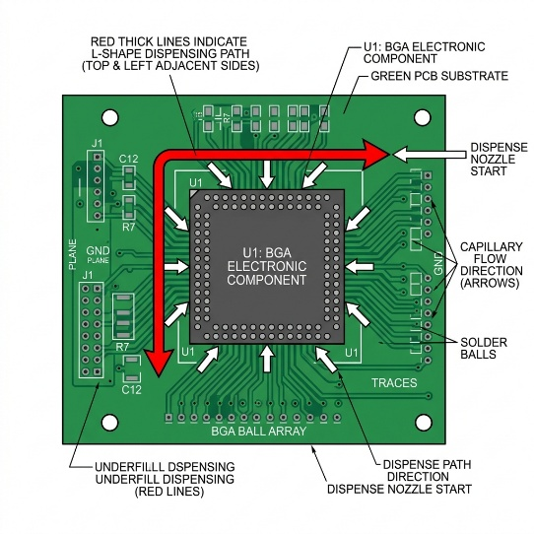 點膠路徑（L 型）

5. 適用元件矩陣

對 BGA 而言，Underfill 主要靠毛細作用在焊球間隙流動。

板面預熱溫度（影響黏度與流動速度）。
元件類別 | Die Size | Pitch | Ball Size | 等級
Flip Chip | 2~15 mm | 0.10~0.30 mm | 0.05~0.15 mm | 必做
WLCSP/CSP | 1.5~10 mm | 0.30~0.50 mm | 0.15~0.25 mm | 必做
Fine Pitch BGA | 5~15 mm | 0.35~0.50 mm | 0.20~0.30 mm | 建議
Standard BGA | 15~45 mm | 0.65~1.27 mm | 0.35~0.60 mm | 視需求

元件類別 | 封裝特性 | 風險機制 | 需求等級 | 建議方案 | 關鍵  設計重點
Flip Chip | 超細pitch (<0.3 mm) / 無引腳 | CTE mismatch 極高 / solder fatigue | 必做 | Full underfill / NUF / MUF | 流動性、void control、warpage
WLCSP / CSP | 小尺寸 / 無封裝保護 | 跌落 / bending stress | 必做 | Capillary underfill | Drop test reliability
Fine Pitch BGA | 0.35~0.5 mm | 熱循環疲勞 | 建議 | Corner bond / Edge bond | 成本 vs reliability
Standard BGA | ≥0.65 mm | 焊點疲勞（較低） | 視需求 | Corner bond / selective UF | 高可靠應用才使用
QFN / LGA | 無球 / 大pad接觸 | 空洞 / delamination | 條件式 | 不建議full UF | 散熱、outgassing、void
SiP / PoP | 多層堆疊封裝 | warpage + interconnect stress | 必做 | Molded underfill | 製程整合性

6.1 檢驗方法與頻率
Visual檢驗（必做；100%）：確認fillet是否四周連續且無裂紋/縮孔，檢查是否有溢流進入禁布區或造成電性間隙風險。
X-Ray檢驗（必做；首件+量產抽樣）：判讀空洞的位置型態，界面型或連續帶狀者優先升級處置。抽樣頻率依客規/風險等級定版。
CSAM檢驗（條件式）：高可靠/高風險產品或疑似分層時加做，監控分層/剝離（特別是由外緣向內延伸者）。]

6.2 判定標準
Fillet高度：元件側壁50%~75%
Fillet包覆：周長100%連續，無明顯斷裂
Voids（X-Ray）：單顆焊點空洞面積比≤25%（參考IPC-7095/IPC-A-610）
Reject條件：膠材污染元件頂部/溢流超出禁布區/元件位移>0.1mm
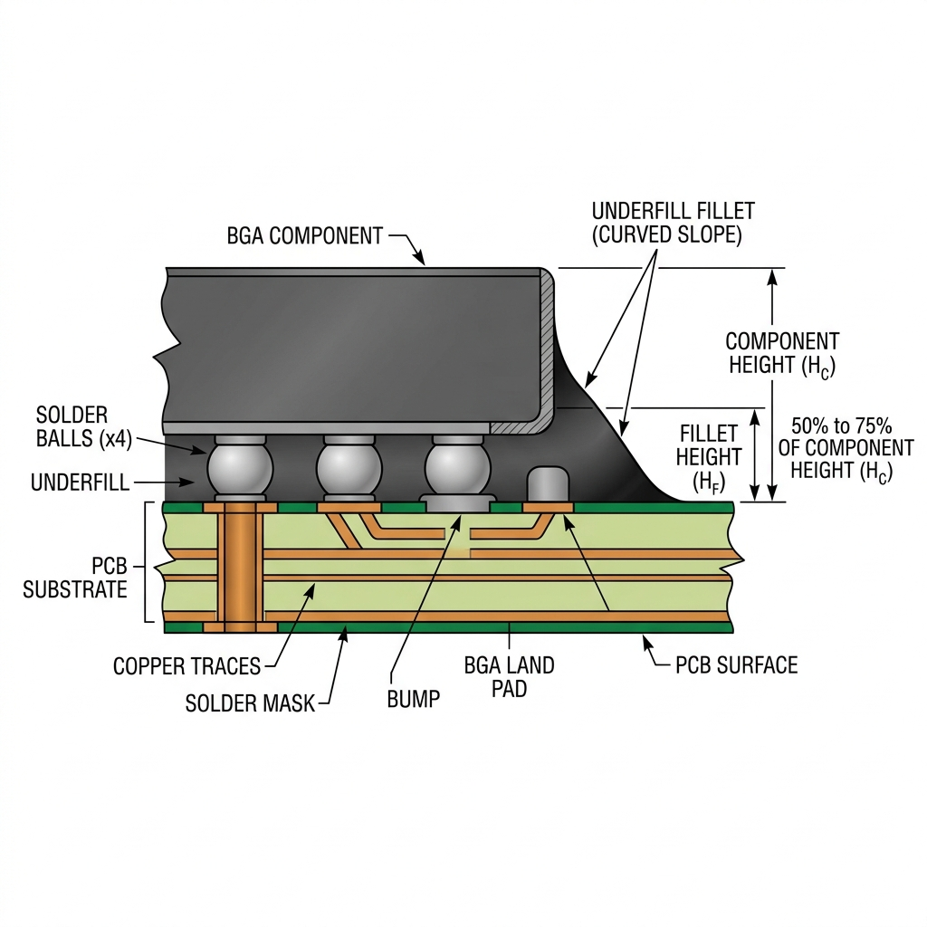

6.3 空洞位置風險權重
- Reject（必做）：嚴禁焊點周圍出現環狀空洞、連通至邊緣的空洞或沿界面連續帶狀空洞
- 若判讀顯示空洞集中於流前匯合線或末端閉合區，優先回推路徑排氣設計與分段等待策略

7.1 空洞失效模式分類
流動型空洞：Racing Effect（在無焊球區流動過快）易包圍空氣形成空洞。對策：調整點膠路徑/分段等待時序。
出氣型空洞：PCB吸濕或助焊劑揮發物導致。對策：依風險等級執行去濕烘烤，並管制烘烤後暴露時間。
材料氣泡：針筒內含氣或回溫/操作不當導致。對策：回溫後避免劇烈搖晃；管制回溫姿態與靜置時間。

7.2 助焊劑相容性管制
化學性空洞：部分免洗助焊劑與UF樹脂交互作用，可能造成固化冒泡形成空洞；易被誤判為受潮或路徑問題。
相容性矩陣：建立Flux–Underfill相容性矩陣；「更換錫膏/供應商」納入變更管制，除電性測試外加做CSAM介面掃描/剝離風險驗證。
製程要求：高頻/高可靠時，即使為免洗助焊劑亦清洗殘留，以降低分層與化學性空洞風險。

7.3 處置順序
現場快速對應「異常現象→常見根因→建議驗證方式」：
- 確認烘烤/預熱/回溫與環境濕度紀錄
- 檢查點膠路徑是否保留排氣、是否需要分段點膠與等待
- 微調出膠量/延遲/高度以穩定流前
- 若疑似分層/界面污染，以CSAM或剖面確認分層界面並回推清潔/材料相容性

8.1 標準返修流程
- 全板預熱約150°C
- 局部加熱240~250°C軟化環氧樹脂
- 使用真空吸嘴垂直移除元件
- 於餘熱狀態下清除殘膠（PTFE/不鏽鋼刮刀）
- 以IPA或指定清洗劑完成界面清潔

8.2 翹曲/應力注意事項
施作Underfill後板件剛性與熱機械行為改變；返修加熱與冷卻可能誘發翹曲與界面應力集中。返修驗證時同步檢視板彎/元件裂紋風險，並以板面實測溫度與冷卻條件定義可接受窗口。

9. 日常檢查與維護
- 膠材效期與批號確認
- 冷凍儲位溫度確認（依材料規格「保存條件」）
- 回溫時間與姿態紀錄（室溫直立、針頭朝下）
- PCB預熱溫度實測
- 首件Fillet與X-Ray抽測完成

10. 專業術語對照表
Air Lock | 氣堵/鎖氣 | 流道造成空氣無法排出而形成空洞
Void/Voids | 空洞/氣泡 | X-Ray主要判定項；允收為單顆焊點≤25%
Fillet | 膠角/封邊膠角 | Underfill於元件側邊形成的封邊外形
CSAM | 掃描式聲學顯微鏡 | 用於偵測分層/剝離等內部缺陷
Tg | 玻璃轉移溫度 | 玻璃態轉為橡膠態的轉變溫度
CTE | 熱膨脹係數 | 溫度變化的尺寸膨脹率
Standoff | 離地高度/間隙高度 | 元件底部至PCB的高度

